|  |
| --- |
|  |
| XX工厂健康管理系统技术方案 |
| 文件编号：  现行版本：V1000  总页数：24 |
| 北京旋极信息技术股份有限公司 |
|  |

|  |
| --- |
|  |
| XX工厂健康管理系统技术方案 |
|  |
| |  |  | | --- | --- | |  |  | | 编制： |  | | 审核： |  | | 会签： |  | |  |  | | 标准化： |  | | 批准： |  | |  |  | |

更改历史

|  |  |  |  |  |  |
| --- | --- | --- | --- | --- | --- |
| 项目 | 签名 | 日期 | 产品型号及名称 | （图册编号） | |
| 设计 |  |  |  |  |
| 校对 |  |  |  |  |
| 审核 |  |  | 第张 | 共张 |
| 标准化 |  |  | 空司通信修配厂制 | |
| 批准 |  |  |

|  |  |  |  |  |
| --- | --- | --- | --- | --- |
| 版本号 | 更改日期 | 更改方法/内容/原因 | 更改人 | 批准 |
| V1000 | 2025/01/15 | 创建 | 林枫 |  |
|  |  |  |  |  |
|  |  |  |  |  |
|  |  |  |  |  |
|  |  |  |  |  |
|  |  |  |  |  |
|  |  |  |  |  |
|  |  |  |  |  |

目次

1 主题内容与适用范围 1

2 规范性引用文件 1

3 术语、定义和符号 1

4 系统概述 1

5 系统设计 4

5.1 设计原则 4

5.2 硬件设计 5

5.2.1 旋转设备在线故障诊断仪 5

5.2.2 数据采集设备 7

5.3 软件架构设计 9

5.3.1 数据访问层 10

5.3.2 业务逻辑层 10

5.3.3 表现层 12

5.4 人机交互设计 12

5.4.1 工厂态势页面设计 12

5.4.2 设备监控页面设计 12

5.4.3 数据管理页面设计 13

5.5 PHM算法设计 14

5.5.1 基于电信号的故障预测算法 14

5.5.2 基于振动信号的机械故障诊断 15

5.5.3 数据驱动的故障诊断算法 16

5.5.4 健康状态评估算法 17

5.6 数据库设计 18

5.6.1 数据库备份设计 18

5.6.2 数据库表设计 19

XX工厂健康管理系统技术方案

# 主题内容与适用范围

本文档用于对XX工厂健康管理应用系统的总体设计方案进行阐述，其中研发人员在系统研制的各个阶段均应遵循本文档进行设计。

# 规范性引用文件

OSA-CBM UML Specification 3.3.1Release – June. 29, 2010

CRIS_V3-2-3_Documentation.doc

# 术语、定义和符号

PHM：Prognostics and Health Management 故障诊断与健康管理

OSA-CBM：Open System Architecture for Condition Based Maintenance开放式健康管理架构体系

FMCS：Facility Management and Control System厂务设备管理系统

# 系统概述

XX工厂健康管理系统属于整个工厂FMCS系统的一部分，主要用于管理工厂内各站房关键设备的健康状态，实现各设备的实时状态监控、故障诊断、故障预测、健康评估、维修维护等功能。目前工厂内站房包含三处：A11制冷站、A12制冷站、A11空压站，各站房包含主机、泵、空压机等设备，各设备已安装一定数量的传感器。整个监控对象具体信息如下表：

1. 系统设备及传感器清单

|  |  |  |  |  |  |  |  |
| --- | --- | --- | --- | --- | --- | --- | --- |
| **站房** | **设备类型** | **数量** | **说明** | **振动** | **电流** | **温度** | **声音** |
| A11制冷站 | 冰水主机 | 8 | 6台1600RT主机、2台1200RT主机， | 8 | 8 | 8 | 8 |
| 冷冻水泵 | 8 | 6用2备，电机功率:160kW | 8 | 8 | 8 | 8 |
| 冷却水泵 | 8 | 6用2备，电机功率:75kW | 8 | 8 | 8 | 8 |
| A12制冷站 | 冰水主机 | 8 | 6台1600RT主机、2台1200RT主机， | 8 | 8 | 8 | 8 |
| 冷冻水泵 | 8 | 6用2备，电机功率:160kW | 8 | 8 | 8 | 8 |
| 冷却水泵 | 8 | 6用2备，电机功率:75kW | 8 | 8 | 8 | 8 |
| A11空压站 | 空压机 | 8 | 8台离心+2台螺杆 | 8 | 8 | 8 | 8 |
| 热回收循环泵 | 2 |  | 2 | 2 | 2 | 2 |

整个系统共包含58个设备，已安装232个传感器，工厂健康管理应用系统主要通过实时采集传感器信号，通过智能算法实现设备的在线故障报警，系统健康评估，设备寿命预测，以及对应的维修维护工作提醒等功能。

系统总体结构图如下所示，在每个站房可配置几个多路数据采集装置，用于采集各设备的实时传感器数据，同时可以在采集设备中实现数据预处理功能。将处理后的数据通过以太网发送到健康管理服务器上，实现对应的健康管理功能。

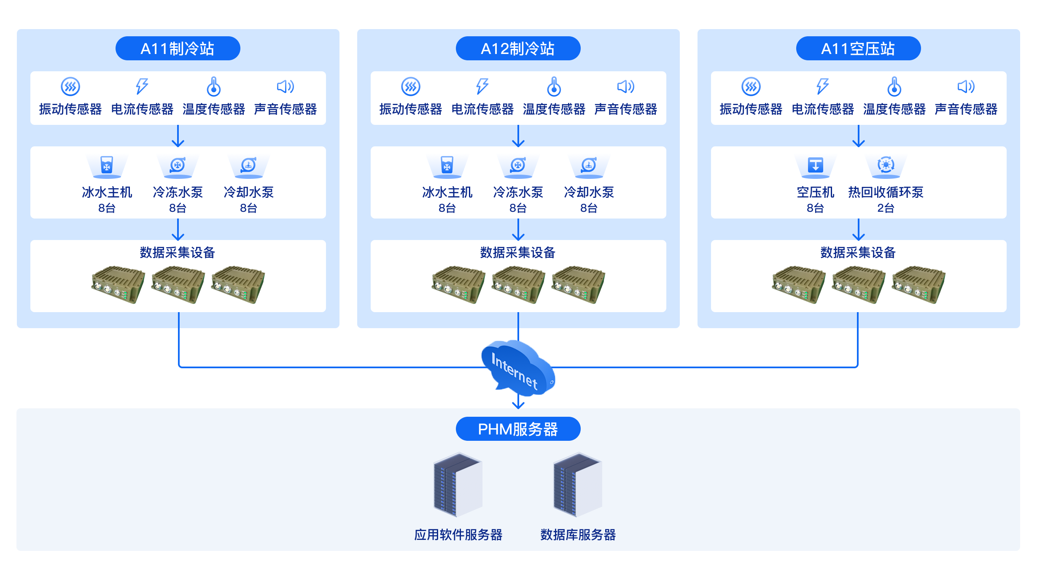

1. 系统结构图

本项目的研制工作主要分为两部分：

1. 各型设备的故障诊断、健康评估、寿命预测算法的研制，以及算法模型的训练、测试；
2. 工厂健康管理应用软件的研制。

其中，算法的研制主要结合当前监控设备的设备类型（如：齿轮箱、电机、泵等）、厂家信息等，开发专用的诊断、评估、预测算法，主要包括基于机理的和基于数据的两种类型算法。然后通过已有的传感器数据和采集的数据，形成算法训练集和测试集，用于算法的模型训练、测试以及调优，完成算法的研制工作。

工厂健康管理应用软件，主要基于B/S架构实现，包括前端页面开发、后台管理模块开发、以及数据库的结构设计。其中，对于数据处理的功能（包括：诊断、评估、预测）本项目中主要基于OSA-CBM标准设计实现。

OSA-CBM是一个软件标准框架，这个框架提供了一个开放的系统架构，允许不同供应商提供的组件和服务进行集成，从而支持预测性维护和设备健康管理。OSA-CBM标准的核心在于其开放性和模块化设计，OSA-CBM标准中将整个健康管理系统分为六层，包括数据采集层（DA）、数据预处理层（DM）、状态监测层（SD）、诊断评估层（HA）、预测层（PA）和决策生成层（AG）。基于这六层架构，OSA-CBM标准同时规范了在健康管理领域各层的数据结构，以及层间数据传递的通信接口。

本项目中对于健康管理应用系统的开发可通过本单位自研的配套工具、平台软件来实现算法模块的构建，通过图形化建模的方式逐步构建出系统需要的功能模块，然后再结合定制化开发的其他模块（人机交互界面、系统管理等）集成本项目的系统软件。通过平台化、标准化的开发流程，能够快速、可靠、高效的完成整个项目的研制，达到预期的效果。

整个项目的研制过程如下图所示：



1. 系统软件研制流程

首先可以通过在工厂内安装数据采集系统（采集设备和配套采集软件）获取传感器数据（本项目中也可以使用已安装的采集系统获取，主要看采集的数据的质量是否符合算法要求）。然后导出传感器数据文件到算法工具箱软件。

算法工具箱软件主要用于算法构建、算法模型训练、测试调优等，在算法工具箱中包含大量的基础类算法、算子。使用人员可以通过图形化人机界面来进行算法组合，构建各型设备的相关算法，然后导入训练数据集，完成算法的模型训练。同时，在算法工具箱软件还可以导入测试数据集来验证模型的准确性，进行模型调优、算法对比择优等。

完成模型训练、测试调优后，通过算法工具箱软件导出训练好的算法模块（包含算法模型），导入到开发平台软件中，在开发平台软件中创建项目工程，完成系统组成建模、通用算法建模、软件功能模块建模等，构建系统功能软件。

完成应用软件的所有功能模块的构建后，通过开发平台软件将系统功能软件安装部署在目标机对应的系统模块加载位置中，与工厂健康管理应用软件中其他定制化开发的功能模块集成，完成整个系统软件的研制过程。

此外，在健康管理应用软件的使用过程中，随着数据的不断积累，还能够通过应用系统与算法工具箱接口，定期进行模型训练，不断迭代完善算法，形成一个良性的自闭环系统。

# 系统设计

## 设计原则

工厂健康管理应用系统结合上述系统环境和自身的功能需求，基于以下设计原则设计实现：

1. 标准化

工厂健康管理应用软件在数据处理部分的设计主要基于OSA-CBM开放式健康管理分层体系架构，软件的功能模块按照不同层来划分，数据自下而上逐层传递。从而实现软件架构的标准化，功能模块的标准化，模块间接口的标准化。

在数据信息管理中，基于OSA-EAI企业应用集成的开放系统架构定义了整个系统各方面信息存储和应用的数据结构。整个系统的信息范围主要包括：开放的可靠性管理，开放的维修性管理，开放的资产健康和使用管理等。

1. 跨平台

本项目软件的跨平台设计主要基于Java、C++语言的跨平台特性，通过JVM（Java虚拟机）可以确保在源代码一致的情况下基于不同的操作系统都能够使用统一的接口实现软件功能，JVM可以在不同的操作系统上运行，不需要针对每个平台重新编译；同时，在软件实现过程中，通过获取当前操作系统相关信息，区分处理不同操作系统需要用到的库文件、函数等，来实现在跨平台过程中软件代码的一致性。

本项目软件目前设计运行在windows操作系统，基于跨平台的设计思想可以保证在源代码不变的情况下完成到Linux、麒麟等其他操作系统的移植工作。

3）高可配置性。

高可配置性是指可以工厂健康管理应用软件可根据不同的需求和环境灵活配置，软件的功能模块加载、模块输入输出信息等都可以在配置文件中进行定义。工厂健康管理应用软件在运行初始化阶段加载配置文件，并根据配置文件自动加载功能模块，根据各模块输入输出关系实现数据信息的传递。

基于高可配置性的设计原则，工厂健康管理应用软件可以通过系统配置灵活、方便的删减软件需要加载的功能模块，有利于后续软件的扩展和更新。

## 硬件设计

### 旋转设备在线故障诊断仪

#### 概述

旋转设备在线故障诊断仪是一款导轨安装提供电气信号分析功能的电驱旋转设备状态监测和故障诊断仪表。旋转设备在线故障诊断仪应用于电驱设备的配电屏三相系统的状态监测，实时给出电动机、发电机、变频器以及它们驱动的设备或过程中故障特征的早期警告，从而减少设备的非计划停机。

旋转设备在线故障诊断仪是一种基于ESA(Electrical Signature Analysis)电气特征分析技术的状态监测诊断仪表，只需测量电机负载运行时的电流、电压信号，分析频谱、谐波、电气参数等特征，就可以探测到源于轴承故障、不对中故障、负载故障、机械松动、绝缘和一系列电气和机械故障的状态变化，进而可以判断整个传动系统的故障所在。

旋转设备在线故障诊断仪利用自有周期统计的核心技术，可自动识别、跟踪、计算负荷和工况的实时变化，进行特征分析和故障诊断。对于变频调速电机，负荷波动大的工况有很好的适应性和诊断效果。

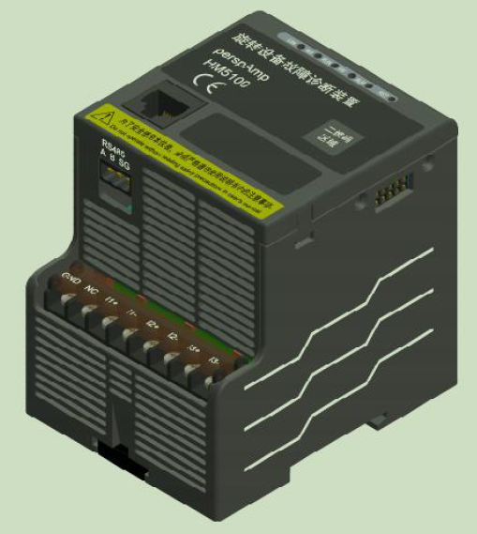

1. 旋转设备在线故障诊断仪

#### 主要特点

1. 非侵入技术的测量方式
2. 基于机理模型结合数理模型的故障诊断方法
3. 高速采集:16KS/s 采样率；1 秒钟采集16,000 组三相电压/电流
4. 实时在线分析：计算模块无时延计算谐波及频谱
5. 故障模型库：丰富且可扩展的电驱设备的故障模型库

#### 典型应用分析

以三相交流感应电机拖动系统为例，具有机电谱诊断技术的诊断装置（机电谱诊断仪）可实现对下述的故障的诊断，实现系统健康状态的管理。在此典型应用中监测对象虽为单相电机拖动设备，单能覆盖电机拖动系统中的典型故障，为实现全面故障诊断打下基础。

1. 旋转设备在线故障诊断仪典型应用

在上图的电机拖动系统示意图中，一般我们关注“旋转电场>>旋转磁场>>转子旋转>>负载做功”的正向传动链。而当负载或电机发生故障/损伤时，则通过传动系反向传送，首先会带动电机转子产生轻微的不规则运动，而转子的变化感应出的磁场也会有细微的变化，通过电流得到体现。机电谱仪（上图“诊断装置”）就是通过互感原理感知电流的变化，不侵入现有系统，实现设备的故障诊断。

机电谱诊断仪是一种以故障机理模型为基础，辅以统计模型的先进的电机拖动系统诊断技术。构成其基础的是①高速/精确的电测量技术；②实时的谐波及频谱分析技术；③丰富的故障模型。

机电谱诊断仪同时也是一个典型的边缘计算终端，它以16kS/s的采样率高速采集电流/电压信号，输出24bit分辨率的时域波形；同时对于波形进行谐波及频谱分析进行实时降维处理，从海量的数据中提取故障相关的特征信号；最终通过内置专家系统，对照故障模型，直接给出故障的诊断。

### 数据采集设备

#### 概述

数据采集设备主要用于采集被监测设备的温度、振动、电流、压力、姿态等状态信息，并可选择加装北斗模块、无线通讯模块、存储模块等。所有信息汇总至板载处理器进行分析运算，实时监控被监测设备的运行状态，配合健康管理软件实现故障定位、健康评估、历史数据查询等功能，支持本地数据存储和远程数据访问上传功能，实现健康管理功能。

数据采集设备由集成在坚固壳体中的信号调理板、数据采集板、核心处理板，以及可选的无线通信模块、扩展存储模块、北斗模块组成，其中信号调理板可根据不同应用场景进行更换。整机具有良好的环境适应性、电磁兼容性、测试性，以及抗冲击、振动性能。

1. 数据采集设备

#### 功能

* 动态信号测试功能

通过定制信号调理板可采集各种传感器信号，包括：加速度传感器、缸压传感器、油压传感器等PE和IEPE传感器，应变传感器，电流互感器，以及各种电流或电压输出的传感器。

* 预处理及分析功能

通过配置各种标准软件模块可以对采集的数据进行预处理及分析，包括异常值剔除、缺失值补偿、插值运算、滤波、快速傅里叶变换，以及各种时域特征提取等。

* 健康管理功能

配合上位机健康管理软件，可实现对被监测设备的故障诊断、健康评估、辅助维修决策生成等功能。

* 告警功能

当任意原始信号、特征提取结果以及状态检测结果超出预定义的阈值时触发告警事件。

* 状态监控功能

通过配置标准软件模块可以对预定义的状态事件（包括告警事件和正常操作事件）进行监视及记录，当预定义的事件发生时，可以预定义的采样率、采样间隔及采样时长对指定信号进行采集。

* 数据存储功能

应用程序与数据采用独立存储空间，具备32G本地专用数据存储空间，可存储系统配置信息、原始数据、特征提取结果等，支持存储扩展。

* 数据通信功能

具有CAN、RS232、UART、USB2.0、北斗定位、千兆以太网通讯接口，并支持4G、wifi、蓝牙等无线通讯扩展功能。

## 软件架构设计

工厂健康管理应用软件的软件环境如下：

1. 操作系统：windows操作系统；
2. 开发环境：Java11；
3. 软件开发语言：java、qt；
4. 数据库：MySQL数据库。

对于工厂健康管理应用软件，采用一体化平台的设计思想，采用B/S软件架构设计。软件整体上基于三层架构的软件设计规范，有利于软件的模块化开发和组件重用。在数据处理部分，主要基于OSA-CBM标准去实现软件的故障诊断、故障预测、评估以及辅助维修决策等功能，工厂健康管理应用软件的数据来源主要通过已有的传感器数据、以及加装的采集系统来获取。

软件总体架构设计如下图所示：



1. 工厂健康管理应用软件架构图

### 数据访问层

工厂健康管理应用软件的数据访问层主要通过访问数据库和文件系统响应业务逻辑层的功能需求。其中，数据库通过服务器搭建MySQL数据库服务，主要通过文件导入和采集设备采集两种方式获取传感器数据。同时，通过工厂健康管理应用软件中的诊断、预测、评估、维修决策等输出结果也通过数据访问层存储到数据库中。

文件系统主要包括日志文件、算法模型文件、健康管理报告文件等相关信息的存储、管理。

### 业务逻辑层

业务逻辑层对上主要响应表现层通过浏览器获取的用户操作指令，对下主要通过数据访问层提供的数据接口实现数据的读、写操作。

业务逻辑层包括基于OSA-CBM标准数据处理模块，主要基于设备的传感器数据，实现设备的诊断、预测、哦情蛊和辅助维修建议等功能。各模块功能如下：

* 数据采集
  + 通过采集设备采集振动、压力、温度、电流等传感器数据。
* 数据预处理
  + 主要完成单/多信道数据处理任务，提供对数据采集模块的输出数据进行预处理。该部分输出结果包括经过滤波、压缩简化后的传感器数据，频谱数据以及其它特征数据等。目前使用到的算法有：异常值处理算法、时域和频域特征提取算法、滤波器算法、归一化算法、无量钢处理函数算法等。
* 状态监测
  + 接收数据采集层和数据预处理层传递的数据信息，主要实现以下功能：

1. 状态告警：依据采集原始数据或预处理的数据，通过定义阈值、告警延迟等条件判断来生成异常告警数据（可根据严重程度划分分级）；
2. 事件信息：依据解析后的机载数据和数据间的逻辑表达式，生成相关事件、日志信息；

* 故障诊断
  + 基于机理的故障诊断，通过建立设备的数学模型，根据系统的正常模型和实际检测的输出与预期输出进行比较，得到残差信号来判断是否存在故障。
  + 基于数据的故障诊断，依据设备的基础数据学习和提取模式和关系，使用测试数据进行验证和检验，通过模型训练和迭代来实现故障诊断。
* 故障预测
  + 主要基于数据预处理结果，结合告警、诊断和评估信息，采用智能算法对设备进行性能趋势分析的预测。
* 辅助决策
  + 维修决策主要依据故障诊断、健康评估和故障预测的结果，结合当前设备的运行状态信息，生成对应的维修维护建议。
  + 任务决策主要基于诊断、评估及预测结果、当前设备的运行状态以及工厂维修性、保障性相关数据信息，给出工厂执行生产任务的建议等。

另外，业务逻辑层还包括用户权限管理、日志管理、备件管理、报表统计管理等模块来实现对整个工厂故障库、保障库、维修库等相关信息的构建、管理功能。用于支撑整个系统的信息化功能。

### 表现层

表现层通过人机交互界面实现软件的人机交互，包括用户登录、数据导入导出接口、图形化健康状态显示、数据分析可视化、系统配置管理、工厂态势展示等功能。

其中，登录界面和用户管理界面用于配置登录用户信息及权限，完成用户登录；图形化健康状态显示主要基于工厂的设备组成结构，分级分层显示站房、设备的健康管理状态；数据可视化基于历史数据，支持筛选查询相关传感器波形数据、故障数据、评估数据、维修维护数据等，基于统计分析处理来实现各种数据报表的展示；态势展示能够通过工厂态势图，基于数据融合从不同维度展示工厂的整体健康状态和统计信息；系统配置主要用于软件相关配置信息的在线修改、更新功能。

## 人机交互设计

工厂健康管理应用软件的人机交互设计主要包括：首页工厂态势展示、设备监控页面、数据管理页面以及系统配置页面等。

### 工厂态势页面设计

工厂态势页面也是应用软件的首页，主要通过态势图的方式来展示工厂内所有监控设备的健康状态，以及工厂整体的健康统计分析信息。

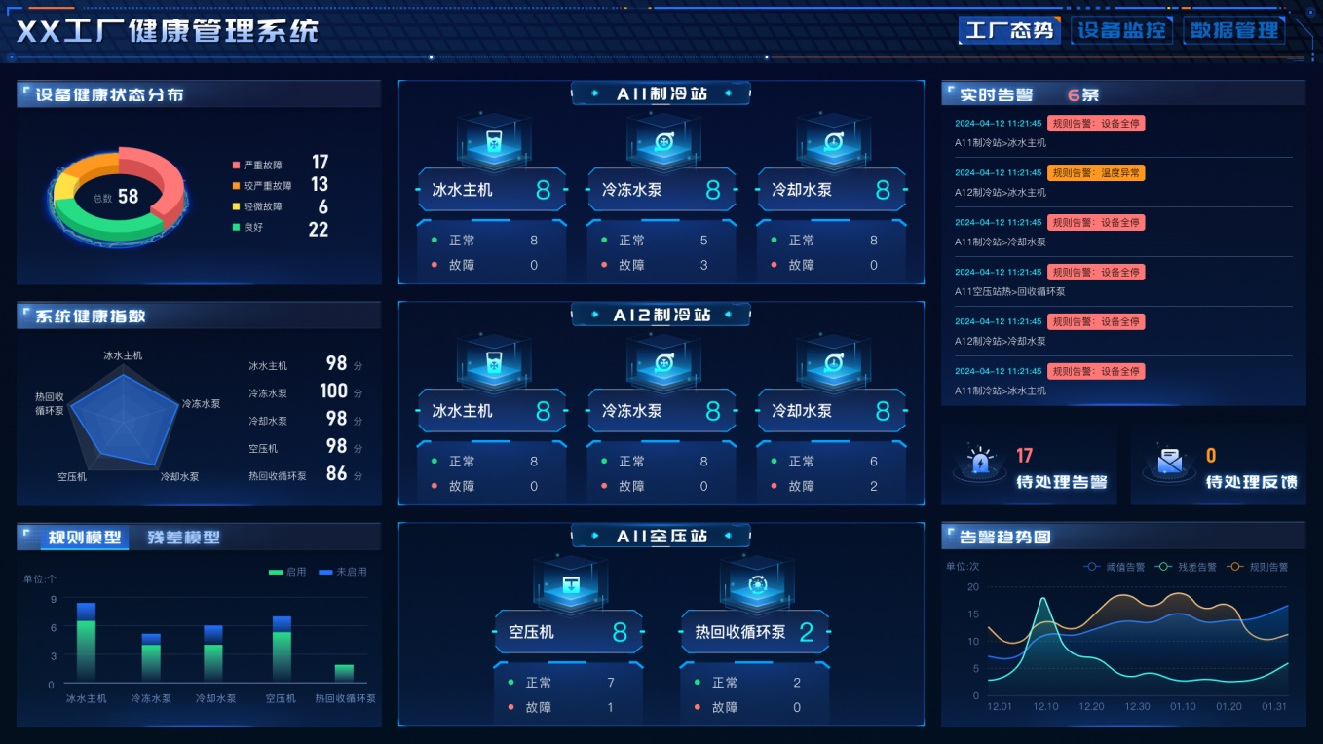

1. 工厂态势示意图

### 设备监控页面设计

主要展示工程内各设备的健康状态信息，包括设备基础信息、健康等级/健康度、故障告警/预警、维修维护提醒、传感器波形图等。

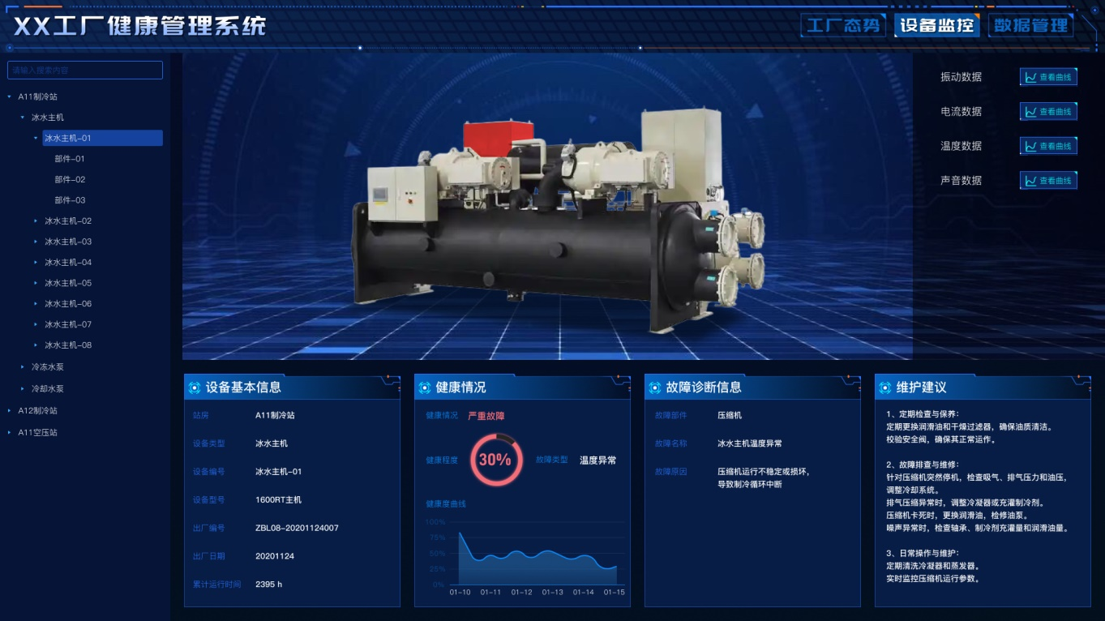

1. 设备监控示意图

### 数据管理页面设计

数据管理页面主要通过存储的历史数据信息，分类显示不同数据的统计分析图，包括传感器数据、故障统计分析、评估曲线等。

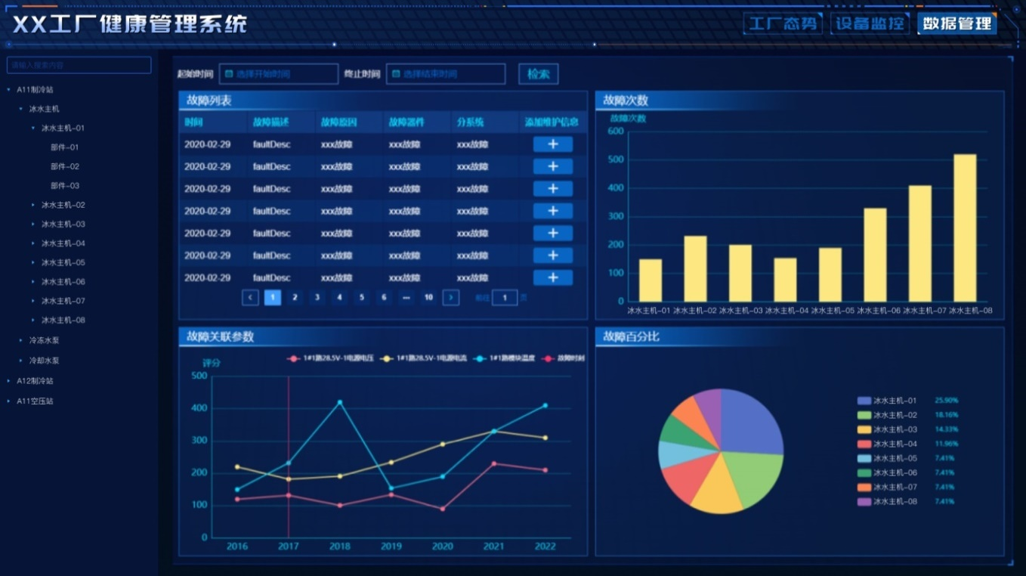

1. 故障统计分析示意图

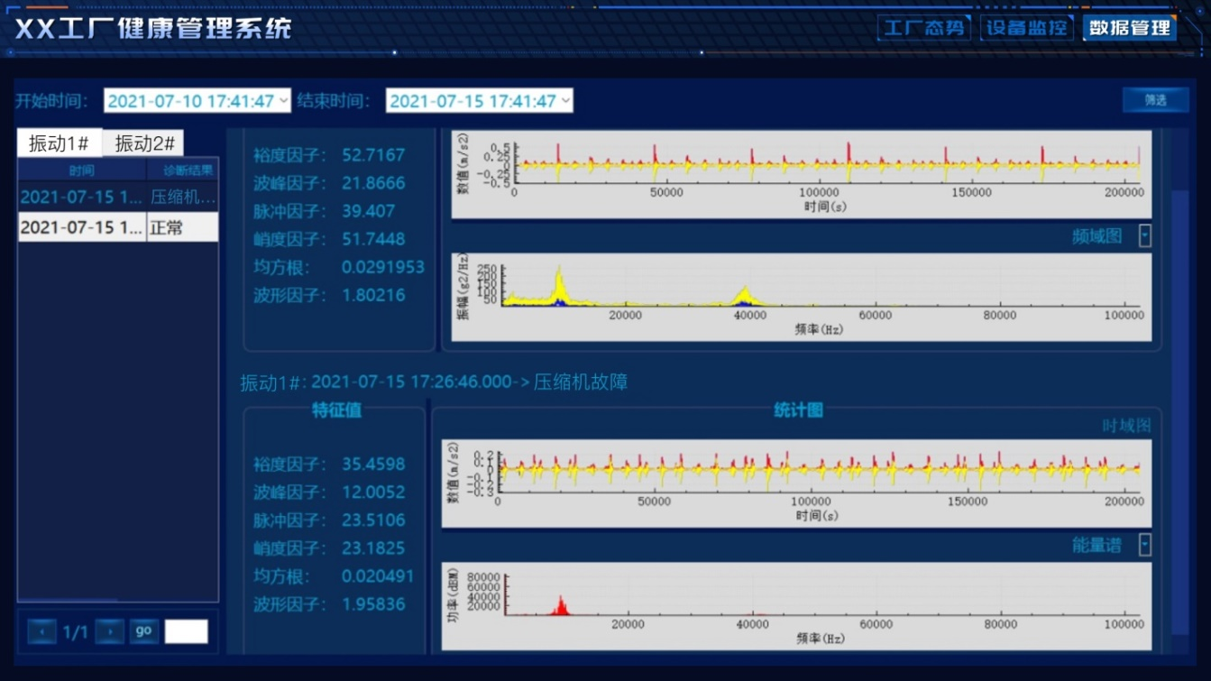

1. 传感器数据查询示意图

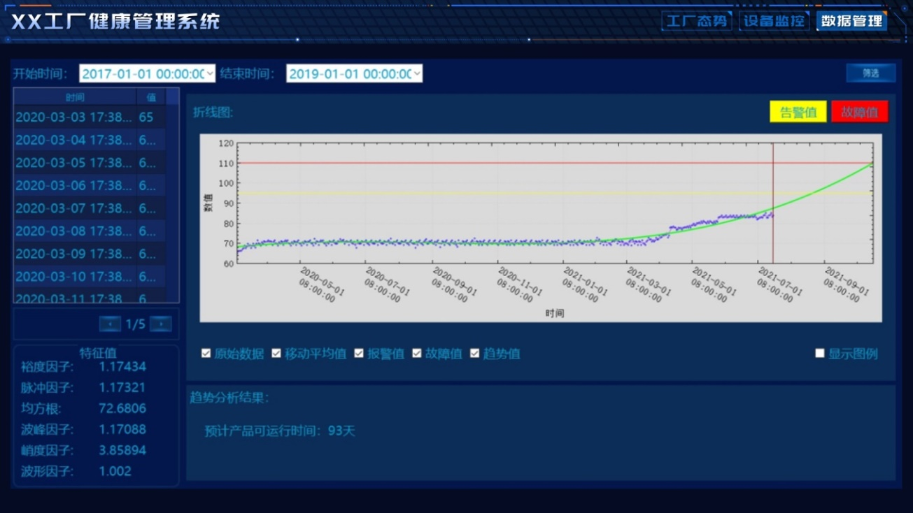

1. 评估趋势分析示意图

## PHM算法设计

针对本项目所包含主机、泵、空压机设备的结构与运行工作等特点，结合已有监测手段所采集的振动、电流、温度与声音四类原始信号，设计以下算法模型实现对设备的状态监测与故障诊断。

### 基于电信号的故障预测算法

针对本项目中的各类设备电动机，应用采集的电流信号（通过测量电机负载运行时的电流、电压信号）分析频谱、谐波、电气参数等特征，诊断源于轴承故障、不对中故障、负载故障、机械松动、绝缘和一系列电气和机械故障的状态变化，进而可以辅助判断整个传动系统的故障所在。本算法以故障机理模型为核心，可自动识别、跟踪、计算负荷和工况的实时变化，进行特征分析和故障诊断。

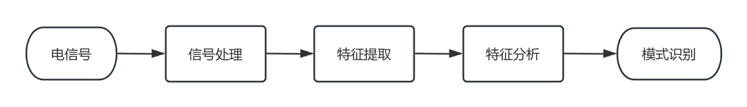

1. 电信号模型诊断示意

通过电信号模型可以给出电动机、变频器以及它们驱动的设备的故障发展的早期警告，同时发现设备和工艺过程的不匹配现象，从而减少设备的非计划停机。对于可监测故障模式类型如下表：

1. 电信号主要监测故障模式

|  |  |  |  |
| --- | --- | --- | --- |
| 电气类 | | 机电-机械类（辅助判别） | |
| 电源异常 | 电机异常 | 电机及联轴器异常 | 负载异常 |
| 电流平衡 | 定子故障 | 转子不对中 | 泵头 |
| 电流波动 | 转子故障 | 转子不平衡 | 轴承 |
| 电流谐波 | 偏心故障 | 机械松动 | 减速器 |
| ... | ... | ... | ... |

### 基于振动信号的机械故障诊断

针对本项目中的泵、压缩机等旋转类机械设备，应用采集的原始振动信号（通过在关键测点安装单轴或三轴高频振动传感器，采集振动加速度信号或振动速度信号或位移信号）分析频谱中的时域特征、频谱中的结构特征、高次谐波等特征指标，诊断可能源于电机与泵头的不对中故障、底座基础松动故障、压缩机内部螺杆啮合异常、异物侵入造成的滑动或滚动轴承异常等各类故障。同时，本项目中的温度信号可以与振动信号联合应用，在部分旋转机械故障模式中如机械碰摩，其故障发生时相关测点温度会短时间内明显上升，因为在构建此类故障模式的算法模型中会引入温度信息辅助分析。

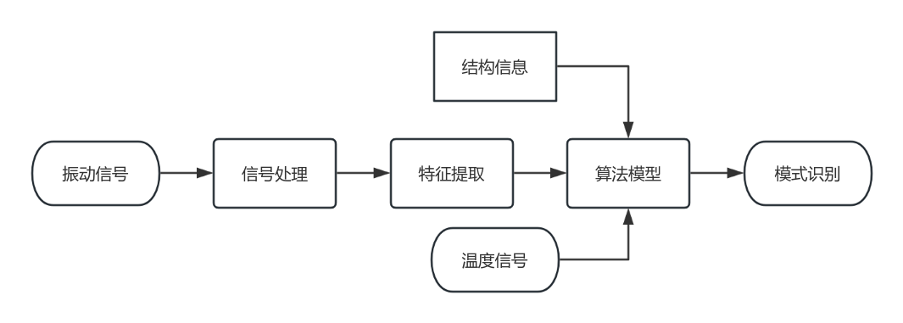

1. 振动信号模型诊断示意

通过基于振动信号的监测模型，可以实现本项目各类设备的监测故障模式涵盖范围如下：

1. 振动信号主要监测故障模式

|  |  |  |  |  |
| --- | --- | --- | --- | --- |
| 转子 | 滑动轴承 | 滚动轴承 | 齿轮 | 叶片 |
| 部件碰摩 | 油膜涡动/震荡 | 内圈异常 | 齿面磨损 | 叶片裂纹 |
| 不平衡 | 润滑不良 | 外圈异常 | 齿面点蚀 | 叶片断裂 |
| 不对中 | 磨损 | 滚珠异常 | 齿轮断裂 | 叶片腐蚀 |
| ... | ... | ... | ... | ... |

### 数据驱动的故障诊断算法

针对本项目的主机、泵、压缩机所采集的各类原始数据，可以构建基于大数据背景下的多源数据驱动故障诊断算法。例如可使用BP网络对电机的定子转子轻微摩擦、转子不平衡和转子偏心故障诊断三种故障模式进行了诊断，分别使用时域特征+BP网络、EMD特征+BP网络、小波特征+BP网络、时域和EMD特征+BP网络、时域和小波+BP网络对电机的定子转子轻微摩擦、转子不平衡故障和转子偏心故障模式三种故障模式进行了诊断，做对比分析，诊断流程图如下所示：



1. 数据驱动的BP模型诊断示意

基于数据驱动的算法模型在实际应用中可以有效利用设备海量的历史数据，实现设备准确的故障模式辨识与状态预警。

### 健康状态评估算法

针对本项目各类设备监测数据以及故障诊断评估结果，进一步的对设备运行状态进行评估，为准确描述设备的将康状态以及反映随时间变换趋势，以良好、正常、一般、恶化、病态5个健康类别分别描述设备的健康状态。

评估步骤一般包含如下基本内容：首先对结合健康评估需求目标，筛选装备进行评估需要的数据，并构建合理的健康度量指标，创建设备评估指标体系；其次根据指标特性，结合设备复杂的系统情况构建适当的评估方法；再通过采集的试验数据或通过专家经验、数据积累等方式计算健康指标的值；最后进行多系统多源数据指标装备健康度的综合计算。

本项目中根据设备所划分类的不同，可选择建立对应的灰色白化权函数，并将观测指标参数按照每个灰色白化权函数，分成若干个可定义灰类的方法。灰色聚类实际上是指将属于同一类的观测对象归集于同一集合的过程。算法执行流程如下图所示：

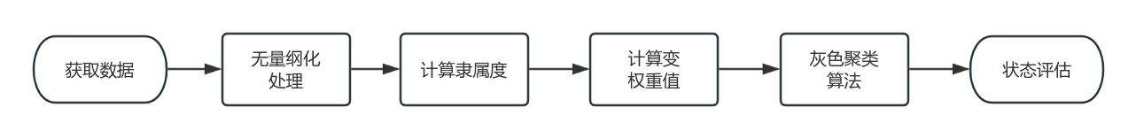

1. 异常状态健康评估流程示意

## 数据库设计

### 数据库备份设计

在本系统内，主要通过数据库的备份来实现系统存储数据的备份功能。数据库的备份主要通过两种方式来实现：

* + 1. 数据库主从同步；
    2. 数据库定时定量导出。

#### 数据库主从同步

其中，数据库主从同步主要通过配置多个数据库服务器，设置一个数据库为主，其他为从，然后通过数据库配置主从同步功能，用于将主数据库上的数据和变更实时复制到另一个或多个从数据库中。

对于本项目中适配的MySQL或国产数据库都支持此功能，数据库主从同步功能是通过数据库上的所有数据修改（增、删、改操作）都会记录在二进制日志中，这个日志是数据库主从同步的基础，记录了所有对数据库进行更改的事件。

每个事件在二进制日志文件中都有一个日志位置点表示，这确保了从服务器可以精确地知道从哪里开始或继续复制数据。

当从服务器启动并连接到主服务器时，它会启动一个IO线程，这个线程请求从上一次同步后的二进制日志位置点开始，复制主服务器上的二进制日志事件。从服务器接收到二进制日志事件后，它会将这些事件写入自己的中继日志。然后，从服务器启动一个SQL线程来读取中继日志中的事件，并在自己的数据库上重放这些事件，从而实现数据的同步。

#### 数据库定时定量导出

数据库的定时定量导出通过在本系统中的数据库模块中实现。在软件退出时，数据库模块在关闭时检查当前数据库存储数据表的容量，当数据库存储空间大于100G时，通过调用数据库接口将整个数据库导出为sql文件，存储到指定位置。

然后清空当前数据库内容，释放数据库空间，完成数据库的导出备份。同时，如果数据库存储空间没有超过100G，但是距离上次导出时间超过一年，也需要导出备份。

数据库备份的sql文件名称为数据库名称+当前时间戳信息，同时将备份的sql文件名称记录到数据库指定表中存储，用于后续历史数据库导入时使用。

具体流程图如下所示：



1. 数据库文件导出备份流程

### 数据库表设计

工厂健康管理应用软件的数据库采用MysQL数据库设计实现，针对不同组织层级的使用，软件数据库采用统一的表设计实现,方便不同组织层级间数据库的数据同步。根据工厂健康管理应用软件的使用人员和存储的数据信息。数据库的表设计主要分为如下及部分信息：

1. 工厂层级关系表

用于存储工厂内各级系统、设备的基础信息与层级关系。目前主要包括站房、设备、传感器三级组成。各层级表中记录了名称、厂家、出厂日志、编号、类型等信息。

1. 系统设计表

用于存储工厂健康管理的相关知识信息，包括故障模式列表、故障传递关系信息等。

1. 健康管理数据表

用于存储健康管理应用软件输出的数据信息，包括采集原始传感器数据、诊断结果、评估结果、预测结果等。其中，原始传感器数据支持通过大数据块存储和文件路径存储两种方式；诊断结果主要包括故障模式、故障描述、故障时间等信息；评估结果主要为设备的健康度、健康等级信息；预测结果包括剩余工作时间等信息。

1. 人员备件表

用于存储系统的人员、设备备件等信息。其中，人员包含名称、工龄、角色、权限等级等信息；设备备件包括所属型号、设备编号等信息，以及各设备的安装使用信息。

1. 维修维护工作表（可选）

用于存储维修维护流程信息，包括维修步骤及相关维修人员需求、工具需求、图片视频等信息。